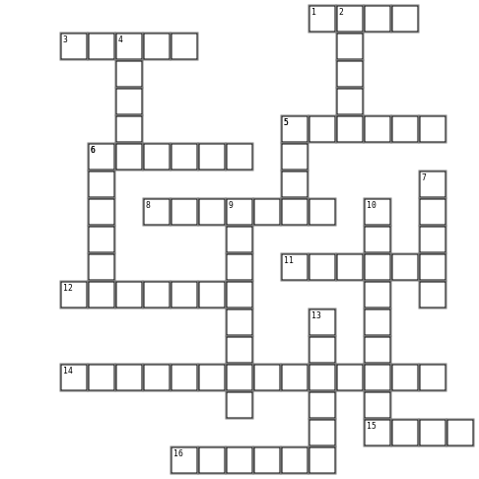
По-горизонталі:
1. Назва популярного браузера.
3. "Сміттєзвалище" файлів.
5. Графічний ...
6. Паличка для письма.
8. Найменша одиниця растрового зображення.
11. Секретна послідовність символів.
12. Комп'ютерна програма, що надає можливість переглядати веб-сторінки.
14. За допомогою їх здіснюється перехід між веб-сторінками.
15. Один з графічних примітивів.
16. Він є у фігури.
По-вертикалі
2. Поле пікселів.
4. Один з параметрів форматування тексту.
5. Набір даних певного типу на одному з носіїв і має ім'я.
6. Один з засобів комп'ютерної графіки.
7. П'єр ...
9. Телефон + Комп'ютер.
10. Програма для операцій з файлами та папками.
13. Його можна застосувати до малюнка.

